TOREK, 12. 5. 2020…..DELO NA DOMU

DOBRO JUTRO. ……….. POJEST ZAJTRK….. SE RAZGIBAT ……

TORKOV URNIK:
ŠPO NALOGA, SLJ, SLJ, ODS, MAT, DRU

V tem tednu bomo vadili GIMNASTIČNE VAJE s pripomočki. Predlagam, da poskušate vaje narediti zjutraj, ko vstanete. Za vadbo potrebujete 10 minut, da v miru raztegnete celo telo. Pazi, da boš vaje delal-a pravilno in počasi. Po vadbi pozajtrkuj še zdravi obrok in tako si dobro pripravljen-a na šolsko delo. Poskušaj to delo opravljati ves teden. Tedensko nalogo bom opravljal tudi jaz. Preberi si navodilo vsake vaje in jo naredi.

GIMNASTIČNE VAJE S TENIŠKO ŽOGICO ALI ŽOGICO IZ PAPIRJA I. (torek)

Za vaje potrebuješ manjšo žogico. Če žogice nimaš, si jo lahko izdelaš iz papirja. Vsako vajo ponovi vsaj 12 ponovitev.

Rahla razkoračna stoja. Žogo držimo z iztegnjenima rokama nad glavo. Z žogo poskusimo narišemo čim večji krog, pri tem ţogo spremljamo s pogledom. Še v drugo smer.
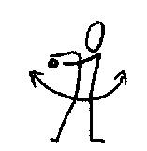

Enak položaj. Žogo držimo v iztegnjenih rokah pred sabo. Delamo zasuke v
levo in desno, žogo spremljamo s pogledom.
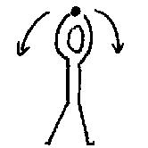

Enak položaj. Žogo držimo z iztegnjenima rokama nad glavo.
Delamo odklone v levo in desno, žogo spremljamo s pogledom.

Široka razkoračna stoja. Žogo kotalimo v osmici med nogama.

Sedimo na tleh, nogi naj bosta čim bolj narazen. Žogo kotalimo od stopala ene noge do stopala druge noge.
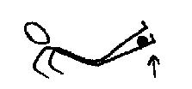

Sedimo na tleh, nogi imamo skupaj. Žogo postavimo na gležnje, nato dvignemo nogi, da se nam žoga prikotali v naročje.
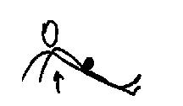

Enak položaj. Žogo postavimo na boke, nato boke dvignemo, da se nam žoga prikotali do gležnjev.

Stojimo. Ko naredimo počep, žogo vržemo nad sebe, vstanemo in žogo ujamemo.
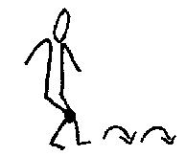

Žogo damo med kolena in sonožno poskakujemo naprej.

Pripravi puščico, zvezek, potreboval/a boš tudi računalnik. 2 URI SLJ

1. URA
VIDIMO SE NA VIDEOSREČANJU….

ANALIZA PREVERJANJA PRAVLJICE …

2. URA
Se še spomniš pravljice iz berila Bogata in uboga sestra?
Branje pravljice (na spletu) in reševanje nalog po branju (na spletu):

https://uciteljska.net/kvizi/HotPot/NPZ/Bogata_in_uboga_sestra/Bogata_in_uboga_sestra.htm

*** dodatno
https://uciteljska.net/kvizi/HotPot/NPZ/Zaklad/Zaklad.htm

PAVZA…….

ODS

SEMAFOR IN ZNAKI POLICISTA-PROMETNIKA

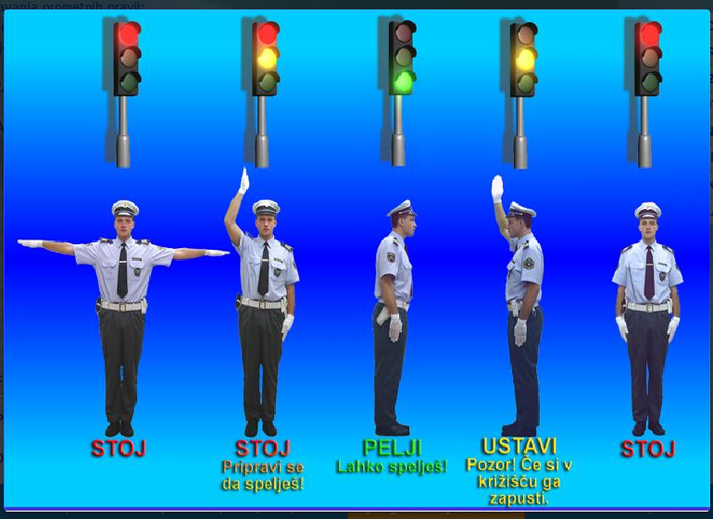

POSKUSI ŠE TI,
PONOVI DRŽE POLICISTA IN ZRAVEN GOVORI (" STOJ!" , "STOJ, PRIPRAVI SE.." , "PELJI!", "USTAVI! POZOR!" "STOJ!"…)

…IN REŠI NALOGE… (ČE IMAŠ PRINTER, SI LAHKO SPRINTAŠ, SICER REŠI ZADNJO NALOGO V ZVEZEK…)

SEMAFOR IN ZNAKI POLICISTA-PROMETNIKA

SEMAFOR
POLICIST | ROKE OB TELESU ALI ODROČENO, POGLED V HRBET ALI PRSI. | ENA ROKA IZTEG.  NAD GLAVO, DRUGA  OB TELESU | POGLED OD STRANI V BOK | ENA ROKA IZTEG.  NAD GLAVO, DRUGA  OB TELESU | ROKE OB TELESU ALI ODROČENO, POGLED V HRBET ALI PRSI.
POMEN | STOJ! | POZOR! | PELJI! | POZOR! | STOJ!

Pobarvaj luči tako, da bo semafor prav svetil!

STOJ! POZOR, PRIPRAVI PELJI! POZOR, USTAVI STOJ!
SE, DA SPELJEŠ! SE! ČE SI V KRIŽIŠČU,
GA ČIMPREJ ZAPUSTI!

(PRERIŠEŠ IN REŠIŠ TO NALOGO V ZVEZEK…)

Pobarvaj luči tako, da bo semafor prav svetil!

STOJ! POZOR, PRIPRAVI PELJI! POZOR, USTAVI STOJ!
SE, DA SPELJEŠ! SE! ČE SI V KRIŽIŠČU,
GA ČIMPREJ ZAPUSTI!

PRIPRAVI VSE ZA MATEMATIKO MAT

MATEMATIKA : Krog in krožnica

* CILJI
* Poznam pojem središče, polmer, krožnica, krog in razlikujem med njima
*Rišem krožnice in kroge z geometrijskim orodjem

- PRIPRAVI SI ZVEZEK, DELOVNI ZVEZEK (2. DEL), OŠILJEN SVINČNIK IN ŠESTILO

- Klikni na posnetek in si ga poglej od 1minute in 46 sekund do 3 min 21 sekund.
https://www.youtube.com/watch?v=wJjJOEqnA6w&feature=youtu.be&fbclid=IwAR2EA4kfAmSqP0N5xo9QJ3aSII-2hYdVRezHV7lHU-Hj0RIWJpt9rviAd4g

- S šestilom nariši krožnico tako kot kaže na posnetku. Središče je točka X, ki jo označiš z veliko tiskano črko S. V središče zapičiš šestilo in narišeš krožnico.

- Če središče (x) z ravno črto (ravnilom) povežemo do krožnice, dobimo polmer, ki ga označimo z malo pisano črko r. Z rdečo zapiši: Polmer je daljica, ki povezuje središče krožnice S s točko na krožnici.

- Rešiš vaje v delovnemu zvezku (2.del) stran 84, 85.

**DODATNO:
stran 86

PAVZA…
PRIPRAVI PUŠČICO, UČBENIK ZA DRUŽBO, ZVEZEK, RAČUNALNIK 5.URA DRU

SKRBIMO ZA DOMAČI KRAJ

Učni cilji:
• razumem vlogo posameznika v skupnosti pri skrbi za urejenost domačega kraja;
• vrednotim urejenost domačega kraja z vidika različnih potreb ljudi, varovanja okolja ter naravne in kulturne dediščine.

- KORAK : PREBERI V UČBENIKU BESEDILO
(STR. 58, 59 - "Urejanje skupnega življenja")

2. KORAK : NAPIŠI V ZVEZEK NASLOV:
UREJANJE SKUPNEGA ŽIVLJENJA

3. KORAK : PREPIŠI S PISANIMI ČRKAMI V ZVEZEK SPODNJE BESEDILO IN GA DOPOLNI. (pomagaj si z besedami: površine, prostovoljnim, dvorišča, zelenice, služb, kanalizacijo, kraja, skupnostih, krajani )
Ljudje, ki živijo v istem kraju so _________________. Povezani so v krajevnih _________________ (KS), mestnih četrtih in občinah.
Urejenost kraja je odvisna od krajanov in posebnih ________. Najpomembnejše so komunalne službe, ki skrbijo za ________________, javne _______________, razsvetljavo…
Za lepo podobo domačega kraja lahko naredimo krajani veliko sami s _________________ delom.
Če pomagaš staršem pri pospravljanju _____________ ali urejanju ___________, s tem pomagaš polepšati podobo celotnega _____________.

** DODATNO:

KAJ BI PREDLAGAL/A, DA SE V TVOJEM KRAJU SPREMENI? BI KAJ NOVEGA ZGRADILI, UREDILI, NAPELJALI…?
LEP DAN !!!

